.
Aminokyselina | 3-písmenkový kód | 1-písmenkový kód | Struktura | pK_{a1}  (α-karboxyl) | pk_{a2} (α-amino) | pk_{a3} (boční řetězec)
Nepolární boční řetězec
Glycin | Gly | G | 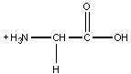 | 2.35 | 9.78 | .
Alanin | Ala | A | 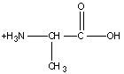 | 2.35 | 9.87 | .
Valin | Val | V | 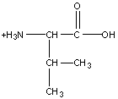 | 2.29 | 9.74 | .
Leucin | Leu | L | 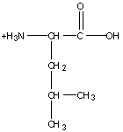 | 2.33 | 9.74 | .
Isoleucin | Ile | I | 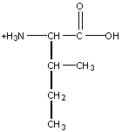 | 2.32 | 9.76 | .
Methionin | Met | M | 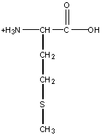 | 2.13 | 9.28 | .
Prolin | Pro | P | 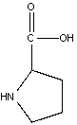 | 1.95 | 10.64 | .
Fenylalanin | Phe | F | 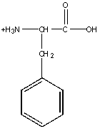 | 2.20 | 9.31 | .
Tryptofan | Trp | W | 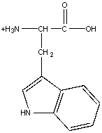 | 2.46 | 9.41 | .
Nenabitý polární boční řetězec
Serin | Ser | S | 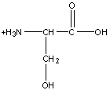 | 2.19 | 9.21 | .
Threonin | Thr | T | 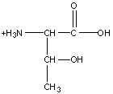 | 2.09 | 9.10 | .
Asparagin | Asn | N | 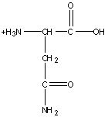 | 2.14 | 8.72 | .
Glutamin | Gln | Q | 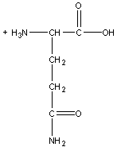 | 2.17 | 9.13 | .
Tyrosin | Tyr | Y | 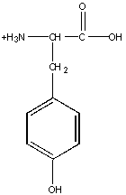 | 2.20 | 9.21 | 10.46
Cystein | Cys | C | 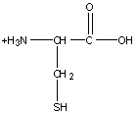 | 1.92 | 10.70 | 8.37
Nabitý polární boční řetězec
Lysin | Lys | K | 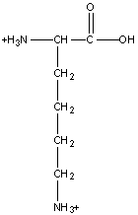 | 2.16 | 9.06 | 10.54
Arginin | Arg | R | 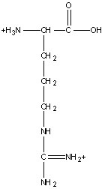 | 1.82 | 8.99 | 12.48
Histidin | His | H | 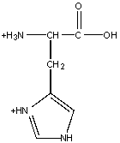 | 1.80 | 9.33 | 6.04
Kys. asparagová | Asp | D | 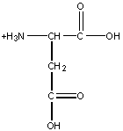 | 1.99 | 9.90 | 3.90
Kys. glutamová | Glu | E | 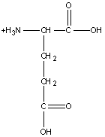 | 2.10 | 9.47 | 4.07

